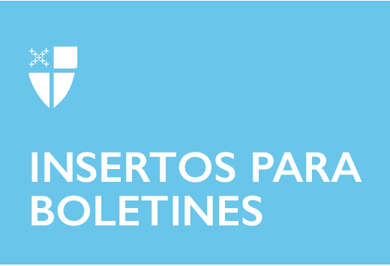

**14 de febrero de 2021 - Último domingo después de Epifanía (B)**

**Domingo de la Misión Mundial**

Aunque tradicionalmente se celebraba el ultimo domingo después de la Epifanía, este año el Domingo de la Misión Mundial se observa el 14 de febrero.

El obispo presidente y primado de la Iglesia Episcopal, Michael B. Curry, invita a la Iglesia a observar el Domingo de la Misión Mundial, centrándose en el impacto global del llamado del Pacto Bautismal a «buscar y servir a Cristo en todas las personas» (*Libro de Oración Común*, p. 225), y adquiriendo conciencia sobre las muchas formas en que la Iglesia Episcopal participa en la misión de Dios en todo el mundo.

El Domingo de la Misión Mundial es también [el día del] lanzamiento del Conjunto de Útiles Digitales de la Misión Global. Esta herramienta, que es el resultado de la colaboración entre la Oficina de Asociaciones Globales (OGP), la Red Global de la Misión Episcopal (GEMN) y la Comisión Permanente de la Misión Mundial (SCWM), explora la enseñanza de la Iglesia Episcopal de que la misión de la iglesia es «restaurar a todos los pueblos a la unión con Dios y unos con otros en Cristo» (*Libro de Oración Común*, p. 747) en un contexto global y ofrece recursos para ayudar a los episcopales a vivir en esta enseñanza. La colaboración del proyecto está respaldada por una generosa subvención del Fondo Constable.

El conjunto de útiles está destinado a personas, grupos pequeños, congregaciones, diócesis y nuestros asociados en toda la Comunión Anglicana. La lente del conjunto de útiles se enfoca en *El Camino del Amor, prácticas para una vida centrada en Jesús* y los Principios Rectores para la Misión Mundial de la Comisión Permanente. Estos principios han orientado el trabajo de la Comisión Permanente de la Misión Mundial en este trienio y se propondrán para su adopción en la próxima Convención General.

El conjunto de útiles incluye seminarios en la Red (*webinars*), videos, archivos PDF descargables, artículos y otros materiales en línea. Estos recursos exploran las dimensiones bíblicas, teológicas, históricas, eclesiales y culturales del llamado de Dios a la misión global. Los materiales también resaltan la sagrada verdad de que la misión mundial significa estar presente con los demás, como Jesús se encarnó y estuvo presente con nosotros, y que, como compañeros en la misión, seamos receptivos los unos a los otros, aprendamos unos de otros y nos transformemos a medida que alcanzamos una comprensión más profunda de lo que significa ser cristianos juntos, incluso trascendiendo fronteras que de otro modo podrían dividirnos.

Los misioneros de la Iglesia Episcopal han prestado servicios en muchos lugares del mundo, entre ellos Aotearoa, Nueva Zelanda y Polinesia, Brasil, Costa Rica, República Dominicana, Inglaterra, El Salvador, Haití, Honduras, Hong Kong, Israel / Palestina, Panamá, Filipinas, Qatar, Rumania, Sudáfrica y Tanzania.

Para información acerca del conjunto de útiles, escriba a *globalmissiontoolkit@gmail.com*.